UCI実習忘備録 担当：篠田
7/4の忘備録
7/3に LAX空港に朝9:30に到着。Dr. Murata (以下ムラタ先生)が空港で迎えてくださり、そのままレンタカーを借りに車で連れてってもらいました。この日はムラタ先生のお母さん（サチコさん）のお宅で一泊しました（LAのlittle Tokyoというところにあります）。LAに来て思ったこと。こっちは暑くて乾いていて変な感じです。宮崎とかまた違った気候。思ったほどアジア人は居なくて普通にスパニッシュを話す人が多いかも。今日7/4は独立記念日で月曜日だけど休みだったから道道でアメリカ国旗が掲げてありました。夕方からは花火も上がって綺麗でした！
独立記念日だから今日は店もあまりあいてないと思い海辺のドライブに行きました。ダウンタウンから15分くらいのところにビーチ(Manhattan Beach)があってそこに行ったり、とにかく時差ボケやらでふらふらしながらも楽しくドライブできて、楽しかったです。
そんなこんなで明日からいよいよクリニックでの実習生活が始まります。
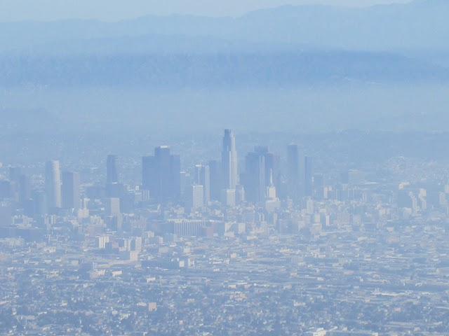
(飛行機から撮ったLAのダウンタウン)
7/5（火）
今日からUCI Family Health Centerで実習です。午前中にクリニックの中を案内してもらい、自分達がこれからどんなことをするのか、診察する時の注意点などの説明を受けました。それから何人か患者さんを診察されるのを見学し、また実際にさせてもらいました。午後からはUCIの大学のcampusの方に移動し、そこから超音波のレクチャーへ。このレクチャーにはいろんな科のドクターが参加していて（MedPedの先生やpsychiatryの先生など様々です）、ERの先生が講義をまず３０分ほどして、そこから数人のモデルを相手にグループに分かれて実際に挑戦。こっちは実際に人間が超音波のモデルをするのね－と感心しながら練習させてもらいました！この日のテーマは肝胆と腹部血管でした。
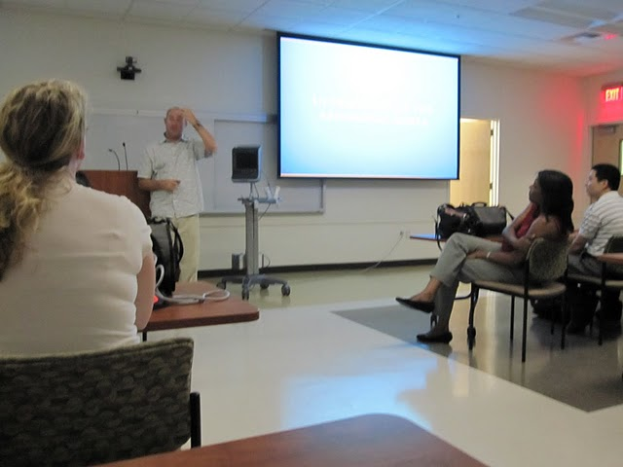
（ERドクターがレクチャーしています。面白いしすごく分かりやすくて勉強になります。ムラタ先生のはからいで毎週通うことになりました。）
7/6（水）の忘備録
今日は昼間からの実習。再びclinicへ。この日は水曜日なので13:30-20:00まで予約と飛び込みの外来をみます。たくさんの患者さんをまずresidentが診て、そこからムラタ先生にプレゼンし、最後にムラタ先生が診るというスタイルでこなしていきます。今日はいよいよ自分でInterviewに挑戦です！まずは5才の男の子。先週日曜日に左の耳の前下にできたコブでERに行ったあとのfollow upで来院。問診を取り、さらにPhysical Exam(PE)を取った後、まずはresidentにプレゼン。この後一緒に彼が診てくれて診断とそれからプランも立てて患者さんに説明をしました。次のケースは14才の男児、高血圧と肥満で毎月フォローしている子。血圧は137/70mmHg、身長は182cm、体重は130kgだからBMI39てところですね。勝手なイメージですが、いかにもアメリカンなケースだと感じました。 彼の最大の焦点はどうやって現状から脱するモチベーションを上げるかでした。勉強になったのは、ただ単に栄養指導するとか、エクササイズしろとか行っても効果的でないとのこと。彼の家庭の事情を把握し、経済状況もよくないから安いジャンクフードで過ごしがちになることも考慮する、また運動するプログラムはお金がかかるから無料のプログラムを紹介するなどより家族に合わせた、患者に合わせたプランを立てることが重要であることを学びました。確かに、こちらは道を見渡してもとにかくファーストフードの店ばかりで、しかも安い！！そしてサラダはやたら高すぎ！当然オイリーな食生活になるのは当然だと感じました。
ここSanta Anaはスペイン語しか話せない人も沢山いるので（特に両親）スペイン語を話すのは医師にとっては日常みたいな感じみたいです。もちろん話せないドクター、苦手なドクターいますがそれでもちゃんと診療が成り立ってる理由は、圧倒的にヒスパニックが多い土地柄バイリンガルのスタッフがいっぱいいるから、また子供たちが親御さんに通訳してくれることもあるからですかね。もちろんクリニックに通訳サービスもあります。
今日の最後の症例から先生から宿題を頂きました。小児の高血圧の鑑別、治療です。次回先生にプレゼンをしてほしいとのことです。
7/7（木）の忘備録
今日は8時スタートで子供達のwell child checkup(WWC)など診ました。慣れないなりにお母さんや随時子供にも質問して、頑張りました！毎回度胸を試しながらの時間です。診察しながら次はもっとしっかりした診察をやりたい、もっと積極的に治療も考えられるようになりたいようになりたい、など色々考えてしまいますね。もちろんチャートの書き方も慣れないと、と学ぶことが多いです。このクリニックはまだ電子カルテがちゃんと稼働していないので、手書きチャートです。今日は帰りにハイウェイの出口で看板持ったおじさんが立ってて、物乞いしてるのを見ました！物乞いを通りで見かけたことはありますがハイウェイでもするってさすが車社会カリフォルニア？あとヒスパニック系のスーパーに行って帰りの出口で子供達が1ドルチョコを売ってて、なんだかこっちは露骨に貧富の差が激しいのねって印象を受けました。そう考えるとうちなんていつも節約節約ってお母さんに言われるけど、ファストフードじゃない栄養あるご飯食べて、留学までさせてもらってなんて幸せなんやろかってしみじみ思いました。（私事ですいません）

7/11（月）の忘備録
昨日は9:30にUCI medical centerへ。新しい学生が小児科ローテーションを始めるためムラタ先生がオリエンテーションをしていらっしゃいました。それから別の先生方に移ってワクチンについて（接種時期や注意点など）レクチャーと、子供達への接し方のレクチャーを受けました。それが終わってからムラタ先生と図書館に行って論文検索のために学生登録をして、さらにオンラインで図書館内の情報収集のガイダンスや、PubMed検索の簡単なチュートリアルをうけました。
その後先生が来週から通うNICUを案内してくださり、さらにその後先生の甥御さん姪御さんたちと合流してshoppingへ行きました。それからメキシカンを食べました。とっても楽しかったです。
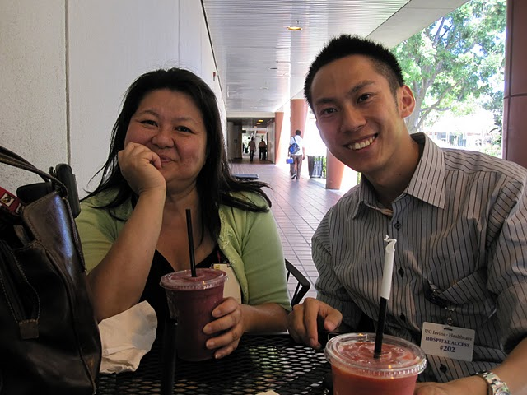
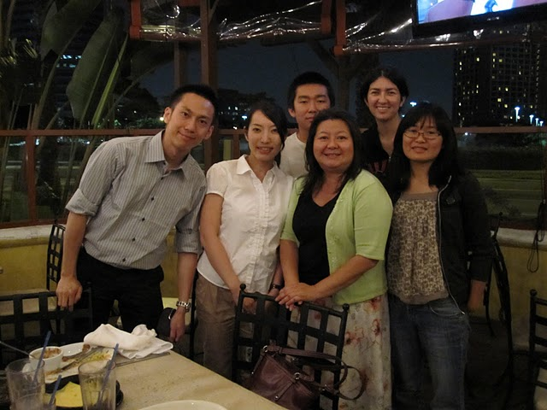
（上は先生とお茶してるところです。スムージーはこの辺でとっても人気のある飲み物だそうです）（下はメキシカンレストランにて。ものすごくオイリーなご飯たちですが美味しいです。Nachosがおいしかったです。）
7/12（火）の忘備録
今日はまずclinicに8:00スタート。今日担当したのはワクチン接種の子、指先を切断しちゃった男の子(指先から骨が出てました！)、それから肥満のfollowupの3つでした。だんだん患者さんの診察は少しずつ慣れてきた感じです。どの家族もとっても診察に協力的です。ご両親がスペイン語onlyの時は子供たちに協力してもらいました。今日は前回の経験を生かしてmedical adviceもできたと思います。
午後からはまた超音波のレクチャーをうけました。今日のテーマは膀胱と腎臓。本物のモデルがいるとやりがいもあるし、色んな人を試せるし、男女で所見も違うのでほんとにpracticalです。ちなみにモデル達はundergraduateで医学部を目指している子達です。こういう入学前に既に研究室に出入りしている人ってとっても多いです。
その後先生の知り合いの医学生のSarahと合流してペルシャ風レストランに行きました。なんか食べ物も初めて食べるものばっかりでとにかく刺激的でした！

